广东省财政厅关于启用我省新版财政票据式样的通知
粤财综〔2020〕56号
省直各单位，各地级以上市财政局，各县（市、区）财政局：
根据《财政部关于统一全国财政电子票据式样和财政机打票据式样的通知》（财综〔2018〕72号）、《财政部 国家卫生健康委 国家医疗保障局关于全面推行医疗收费电子票据管理改革的通知》（财综〔2019〕29号）以及《财政部关于启用<收费公路通行费财政票据（电子）>的通知》（财综〔2020〕12号）等文件精神，为进一步深化我省财政票据“放管服”改革，全面提高财政票据样式统一性和使用便捷度，配合加快电子票据管理改革，结合我省实际，现就启用我省新版财政票据有关事宜通知如下：
一、自2020年11月1日起，在全省范围内正式启用全国统一的财政电子票据式样和财政机打票据式样（以下简称新版票据），同步替代和停止使用我省原有票据式样（以下简称旧版票据。新旧版票据式样名称对照表详见附件1，新版财政票据式样详见附件2）。各类财政票据的适用范围及其他管理要求不因票据式样而改变。
二、考虑到我省基层实际工作需要，部分新版票据同时启用新版手写票据。请全省各地严格控制手写票据的使用范围和数量，积极创造条件逐步停用手写票据，实现机打票据及电子票据全覆盖。
三、为避免资源浪费，充分消化各地各用票单位已领用票据，同时为相关系统升级改造、票据管理等工作预留充足时间，各类旧版票据原则上可延用至2021年12月31日（《广东省医疗收费票据》、《广东省车辆通行费专用票据》、《广东省政府还贷高速公路车辆通行费专用收据》等印有有效期限的票据可在期限内使用）；过渡期内新旧票据式样可以并行使用；自2022年1月1日起旧版票据式样停止使用。用票单位使用已停用的财政票据，付款单位和个人有权拒付款项。
四、为确保我省新版票据编码在全国范围内的唯一性，财政电子票据编码和财政机打票据编码均严格按照全国统一的编码规则进行编制。其中：财政机打票据编码参照电子票据的编码规则，由机打票据代码和机打票据号码两部分组成，即：机打票据代码设计为9位，在电子票据代码规则基础上，前面增加数字“1”；票据号码设计为10位，采用顺序号。
五、根据《财政部 国家档案局关于规范电子会计凭证报销入账归档的通知》（财会〔2020〕6号）有关精神，来源合法、真实的财政电子票据与纸质财政票据具有同等的法律效力。
六、全省各级财政部门要高度重视财政票据换版工作，做好新旧票据衔接的各项准备和“验旧领新”等工作，确保相关工作平稳有序开展。
七、全省各地各级用票单位应按照“验旧领新”的规定，到同级财政部门办理旧版财政票据的核销手续，同时申领和按规定使用新版财政票据。
附件：1.广东省财政票据新旧式样名称对照表
2.广东省新版财政票据式样
广东省财政厅
2020年9月2日
附件1： 广东省财政票据新旧式样名称对照表
新版序号 | 新版票据名称 | 旧版序号 | 旧版票据名称 | 备注
1 | 广东省非税收入统一票据 | （1） | 广东省行政事业性收费统一票据 | 1.简化合并成非税收入统一票据。  2.启用全国统一的财政电子票据式样和财政机打票据式样。 3.新版票据成品尺寸为: 210mm×127mm，误差不超过0.1mm。
1 | 广东省非税收入统一票据 | （2） | 广东省政府性基金(资金)通用票据
1 | 广东省非税收入统一票据 | （3） | 广东省政府性基金(预收、退费、结算)通用票据
1 | 广东省非税收入统一票据 | （4） | 广东省污水、垃圾处理费专用收据
1 | 广东省非税收入统一票据 | （5） | 广东省其他非税收入通用票据
1 | 广东省非税收入统一票据 | （6） | 广东省没收、收缴、追缴财物收据
1 | 广东省非税收入统一票据 | （7） | 广东省罚款收据
1 | 广东省非税收入统一票据 | （8） | 广东省代收罚款收据
1 | 广东省非税收入统一票据 | （9） | 广东省高等、中专、成人学校教育收费收据
1 | 广东省非税收入统一票据 | （10） | 广东省中小学校教育收费收据
1 | 广东省非税收入统一票据 | （11） | 广东省行政事业单位幼儿园收费收据
1 | 广东省非税收入统一票据 | （12） | 广东省车辆通行费（年费）专用票据
1 | 广东省非税收入统一票据 | （13） | 广东省非税收入（电子）票据（省级、市级、银行）
2 | 广东省医疗门诊收费票据 | （14） | 广东省医疗收费票据 | 1.按财政部要求，将医疗收费票据细分为门诊和住院票据。  2.启用全国统一的财政电子票据式样和财政机打票据式样。 3.新版票据成品尺寸为: 210mm×127mm，误差不超过0.1mm。
3 | 广东省医疗住院收费票据 | （14） | 广东省医疗收费票据
4 | 广东省合作医疗互助保障资金专用票据 | （15） | 广东省合作医疗互助保障资金专用票据 | 1.新旧式样名称不变。  2.启用全国统一的财政电子票据式样和财政机打票据式样。 3.新版票据成品尺寸为: 210mm×127mm，误差不超过0.1mm。
5 | 广东省社会保险基金专用收据 | （16） | 广东省社会保险基金专用收据
6 | 广东省暂时扣留、冻结财物收据 | （17） | 广东省暂时扣留、冻结财物收据
7 | 广东省人民法院案款收据 | （18） | 广东省人民法院案款收据
8 | 广东省行政事业单位资金往来结算票据 | （19） | 广东省行政事业单位资金往来结算票据
9 | 广东省社会团体会费统一票据 | （20） | 广东省社会团体会费统一票据
10 | 广东省公益事业捐赠专用收据 | （21） | 公益事业捐赠专用收据 | 1.统一名称。  2.启用全国统一的财政电子票据式样和财政机打票据式样。 3.新版票据成品尺寸为: 210mm×127mm，误差不超过0.1mm。
11 | 广东省住宅专项维修资金专用收据 | （22） | 住宅专项维修资金专用收据（单位使用）
11 | 广东省住宅专项维修资金专用收据 | （23） | 住宅专项维修资金专用收据（业主使用）
12 | 广东省收费公路通行费财政票据 | （24） | 广东省车辆通行费专用票据 | 1.统一名称。  2.根据我省实际需要，该票据为特殊尺寸，新版票据成品尺寸为: 88mm×76.2mm。
12 | 广东省收费公路通行费财政票据 | （25） | 广东省政府还贷高速公路车辆通行费专用收据
13 | 广东省非税收入定额票据(设1元、5元、10元、20元、50元） | （26） | 广东省行政事业性收费定额票据（5角、1元、2元、5元、10元、20元、30元、50元、100元） | 新版票据成品尺寸（两联)：140mm×60mm。
13 | 广东省非税收入定额票据(设1元、5元、10元、20元、50元） | （26） | 广东省定额罚款收据（5元、10元、20元、50元）
13 | 广东省非税收入定额票据(设1元、5元、10元、20元、50元） | （26） | 广东省车辆通行费定额专用票据（1元、2元、3元、5元、 7元、10元、20元、30元、50元、100元）
14 | 人民法院诉讼收费专用票据（退费） | （27） | 新旧名称保持不变。 | 全国法院系统统一格式，经征求省法院意见，无新发文，暂时保持不变。
15 | 人民法院诉讼收费专用票据（结算） | （28） | 新旧名称保持不变。
16 | 广东省非税收入(电子)票据 (pos)卷筒 | （29） | 新旧名称保持不变。 | POS或自助终端专用，暂时保持不变。
17 | 广东省非税收入(电子)票据 (pos)折叠 | （30） | 新旧名称保持不变。
18 | 广东省非税收入(电子)票据-自助缴款设备专用 | （31） | 新旧名称保持不变。
19 | 广东省医疗机构诊金收费收据 | （32） | 新旧名称保持不变。 | 特殊尺寸，暂时保持不变。
20 | 广东省医疗门诊收费专用收据（自助服务终端） | （33） | 新旧名称保持不变。 | 自助终端专用，暂时保持不变。
21 | 广东省医疗机构门诊定额收据 诊金-1 | （34） | 新旧名称保持不变。 | 定额诊金，用量极少，暂时保持不变。
22 | 广东省医疗机构门诊定额收据 诊金-3 | （35） | 新旧名称保持不变。
23 | 广东省医疗机构门诊定额收据 诊金-6 | （36） | 新旧名称保持不变。

附件2：
广东省新版财政票据式样

1、广东省XX财政票据（电子票）
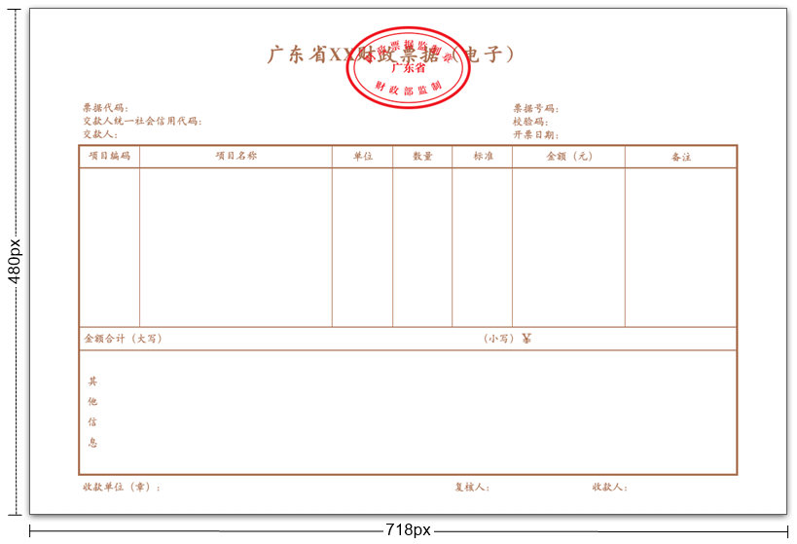

2、广东省XX财政票据（机打折叠票）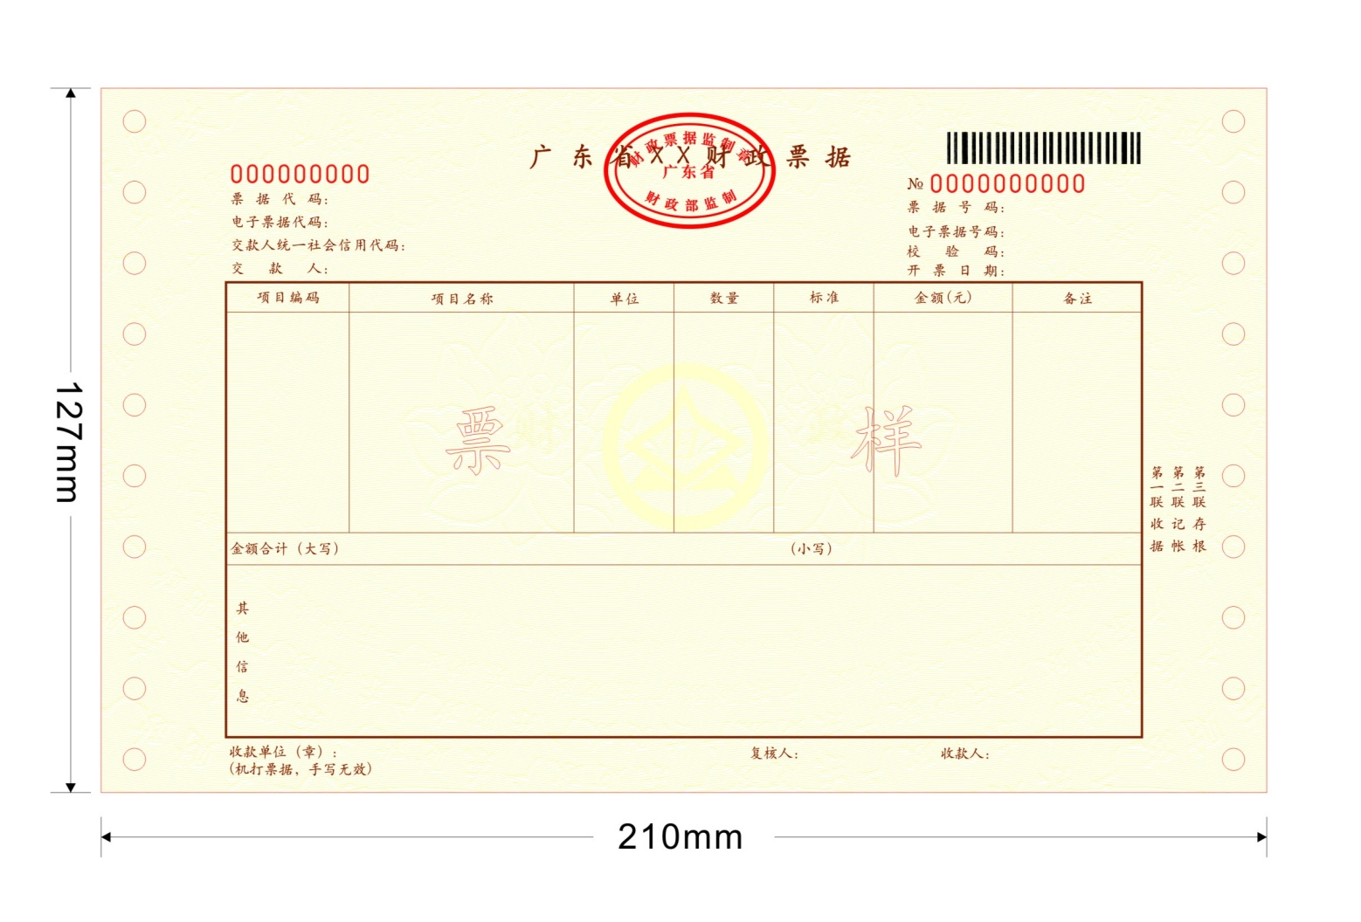
3、广东省XX财政票据（机打平推票）
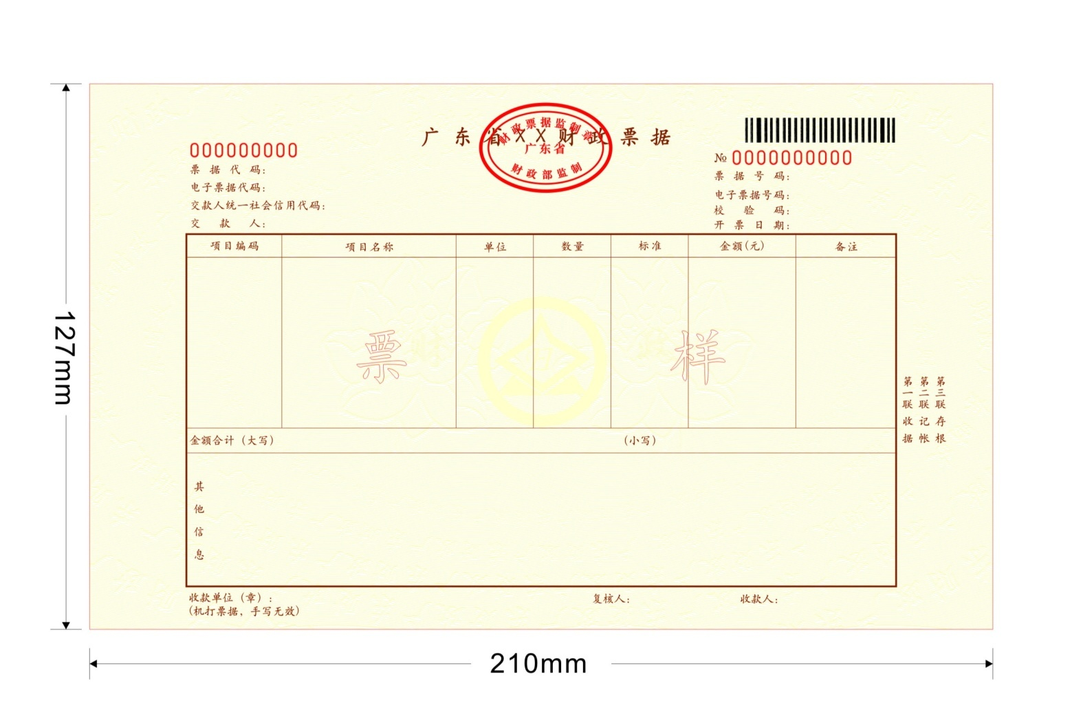

4、广东省XX财政票据（手写无碳票）
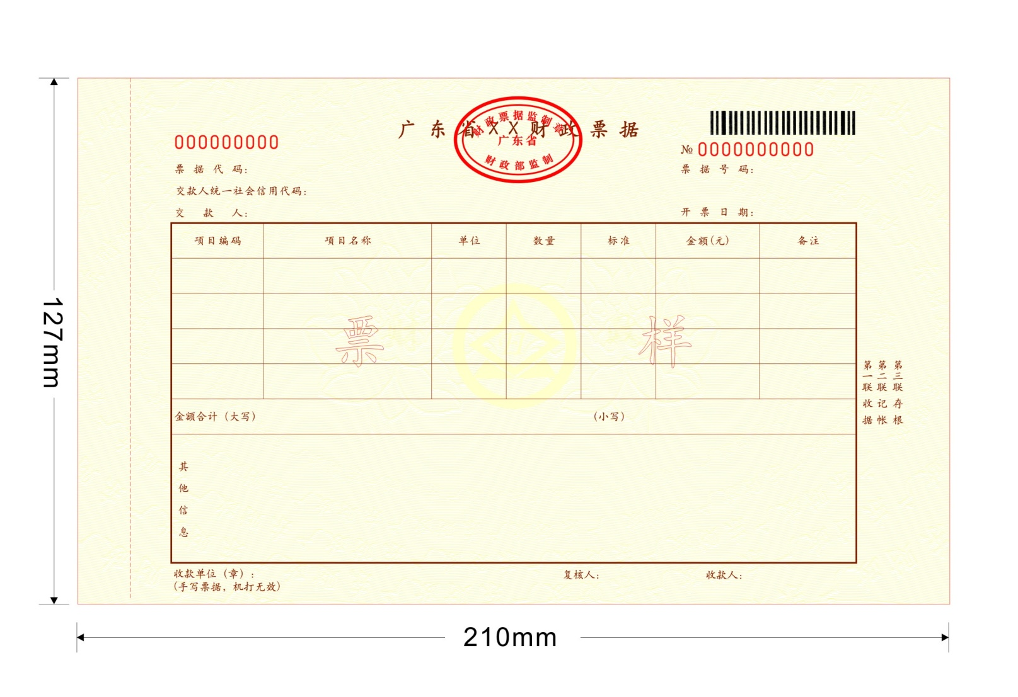

5、广东省医疗门诊收费票据（电子票）

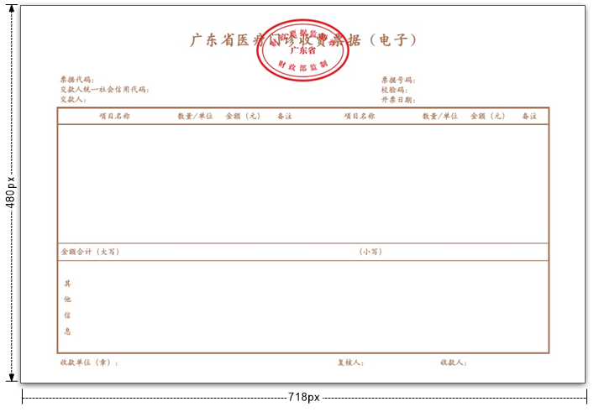

6、广东省医疗门诊收费票据（机打折叠票）

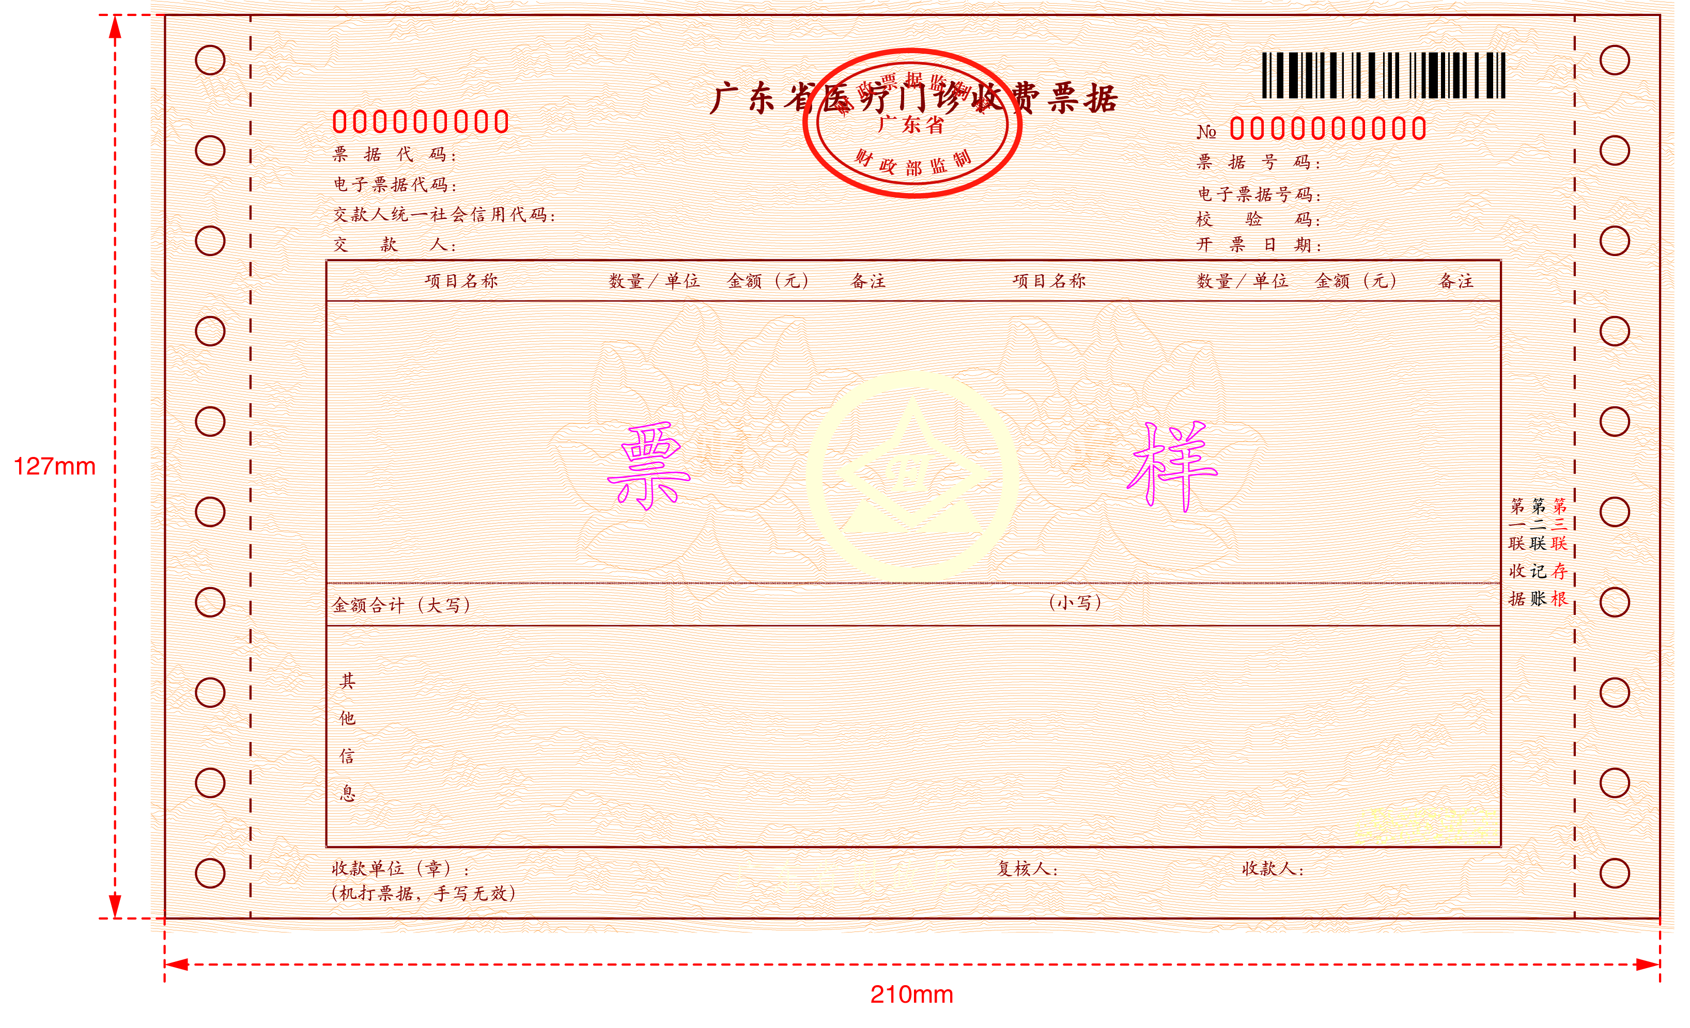

7、广东省医疗门诊收费票据（手写无碳票）

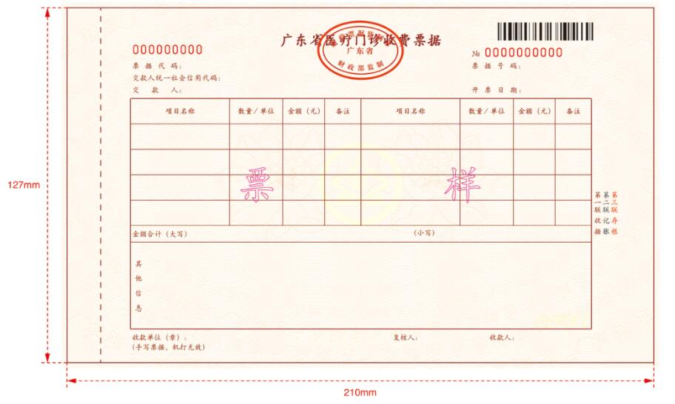

8、广东省医疗住院收费票据（电子票）

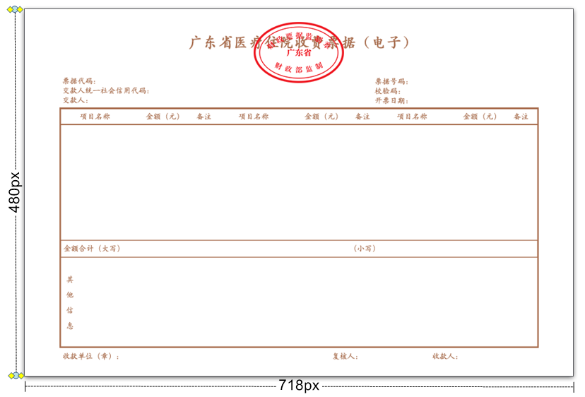

9、广东省医疗住院收费票据（机打折叠票）

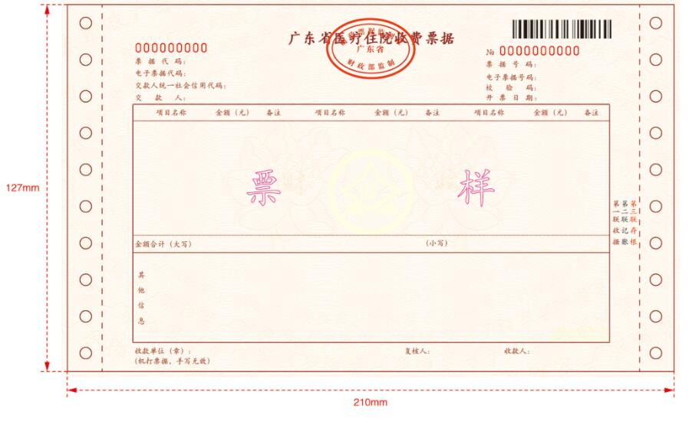

10、广东省收费公路通行费财政票据（机打折叠票）
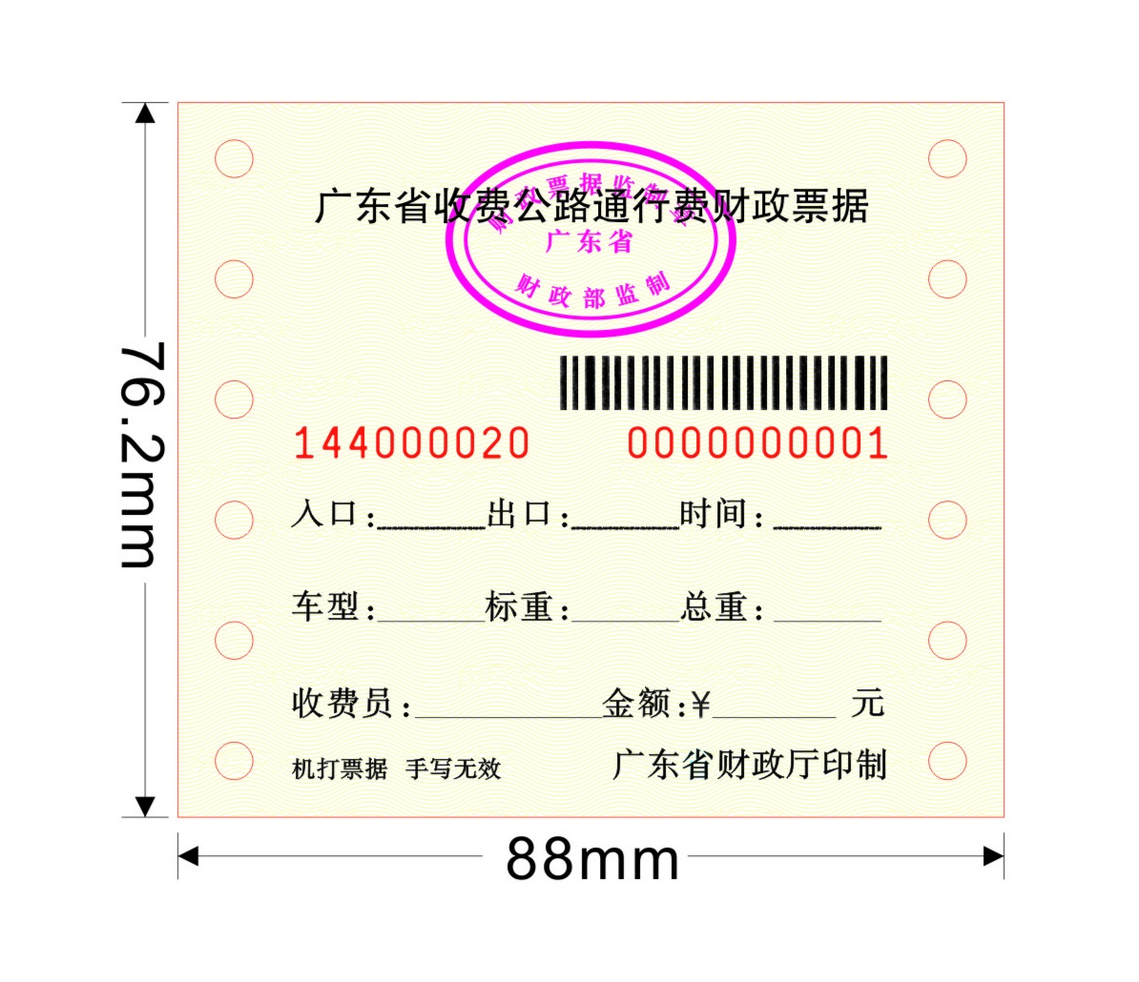

11、广东省非税收入定额票据（壹元）
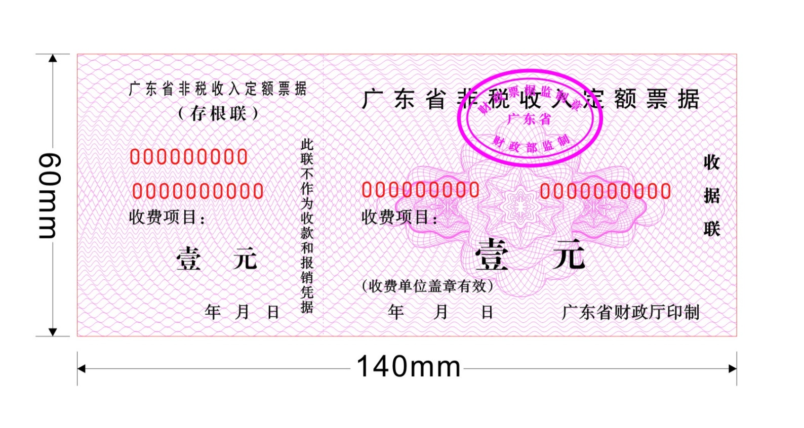

12、广东省非税收入定额票据（伍元）
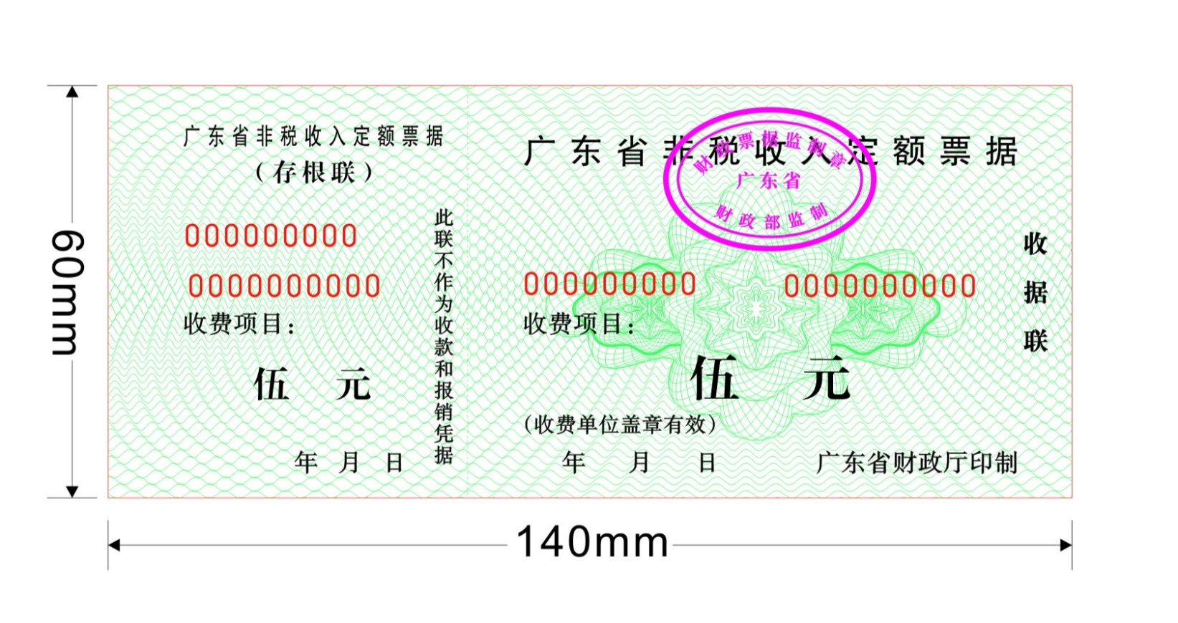

13、广东省非税收入定额票据（壹拾元）
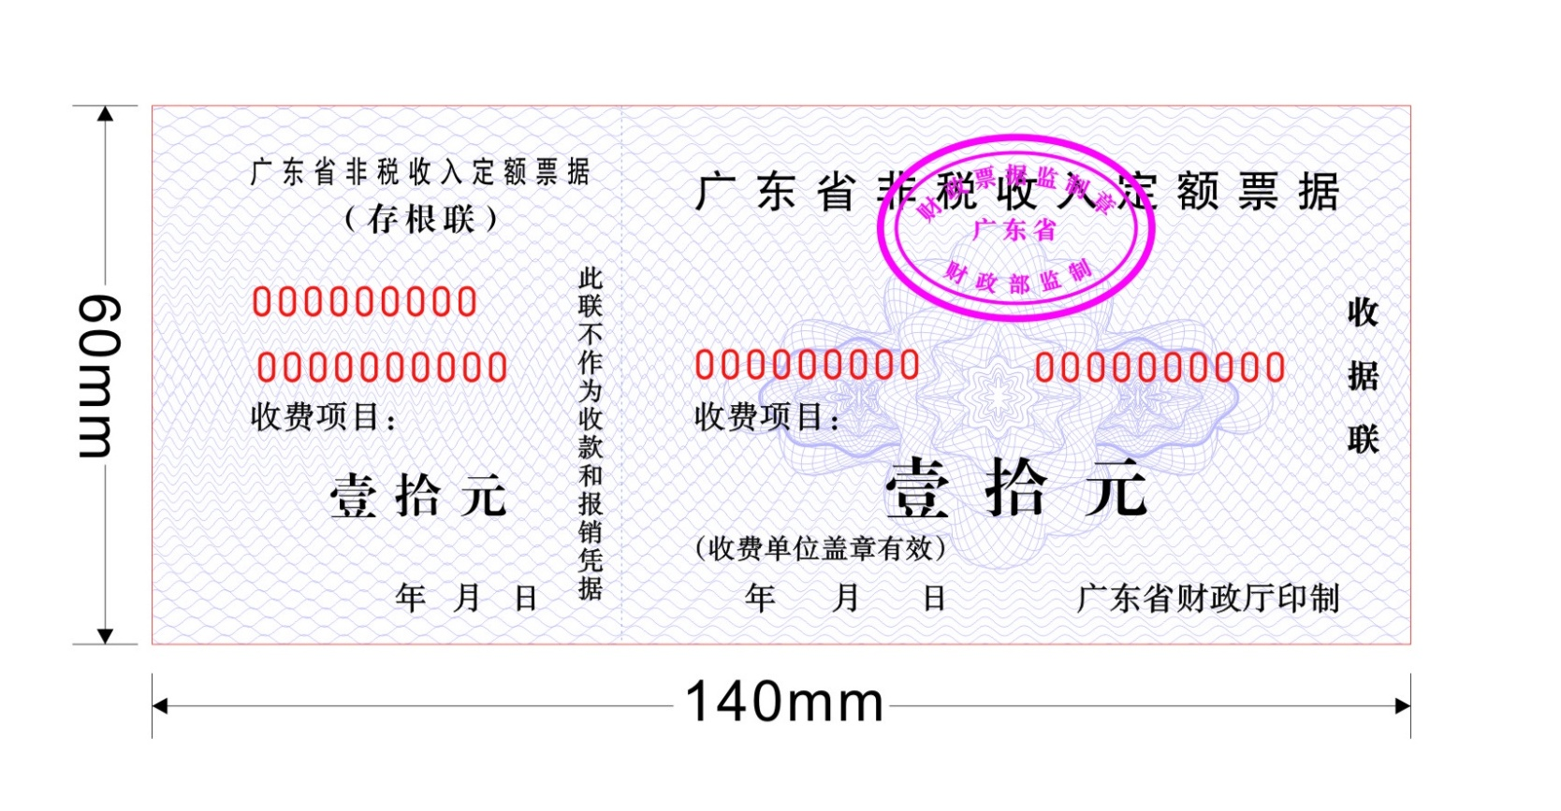

14、广东省非税收入定额票据（贰拾元）
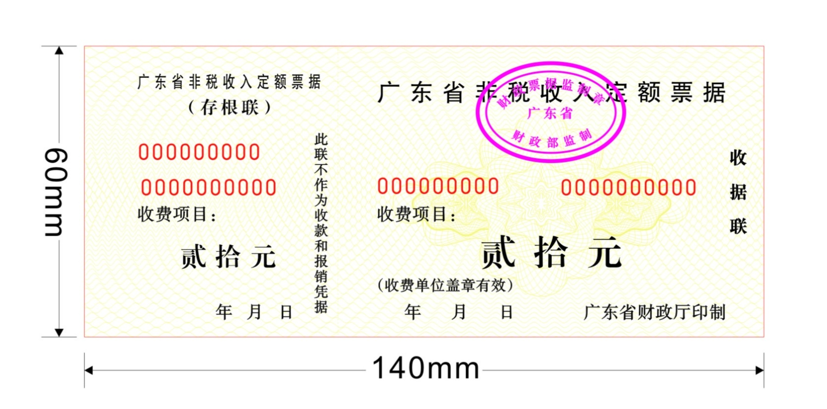

15、广东省非税收入定额票据（伍拾元）